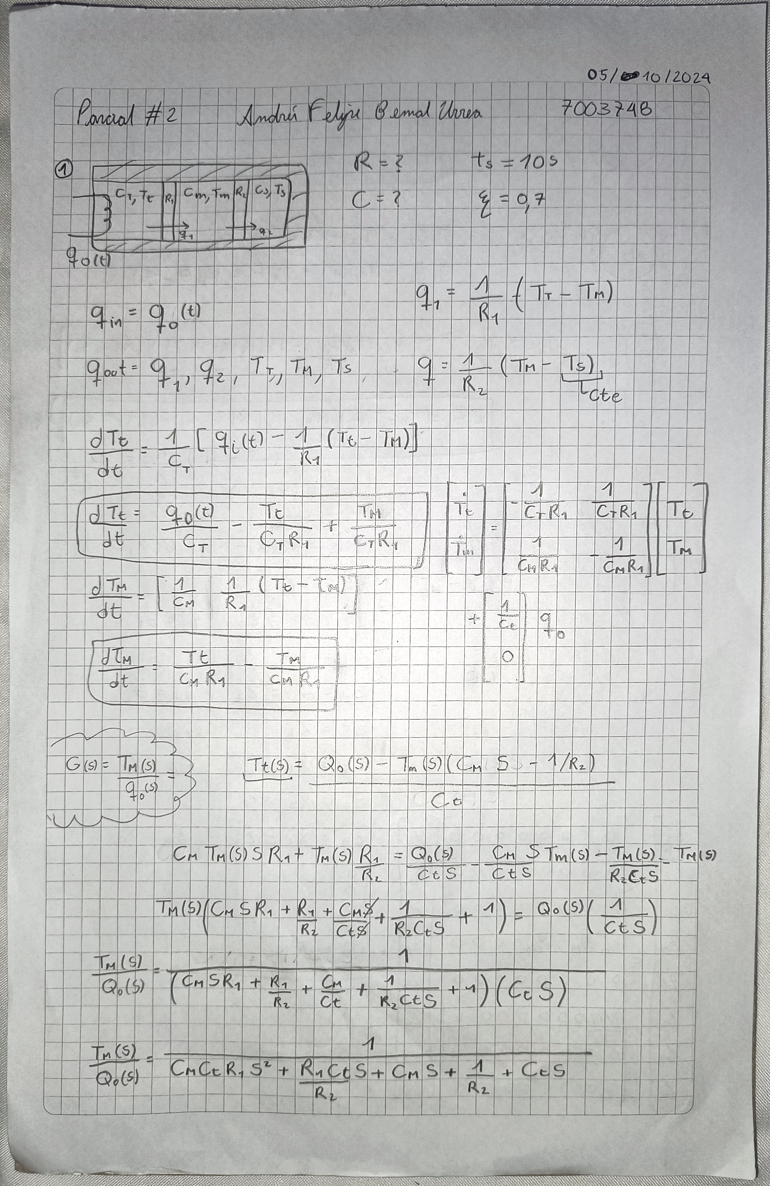

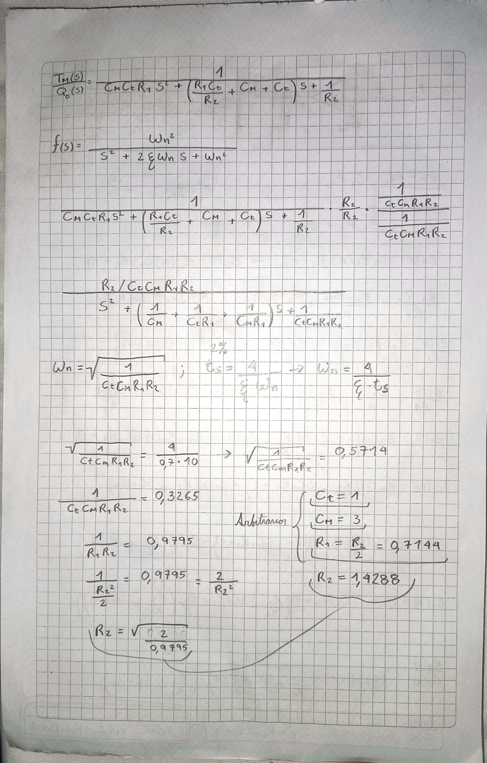

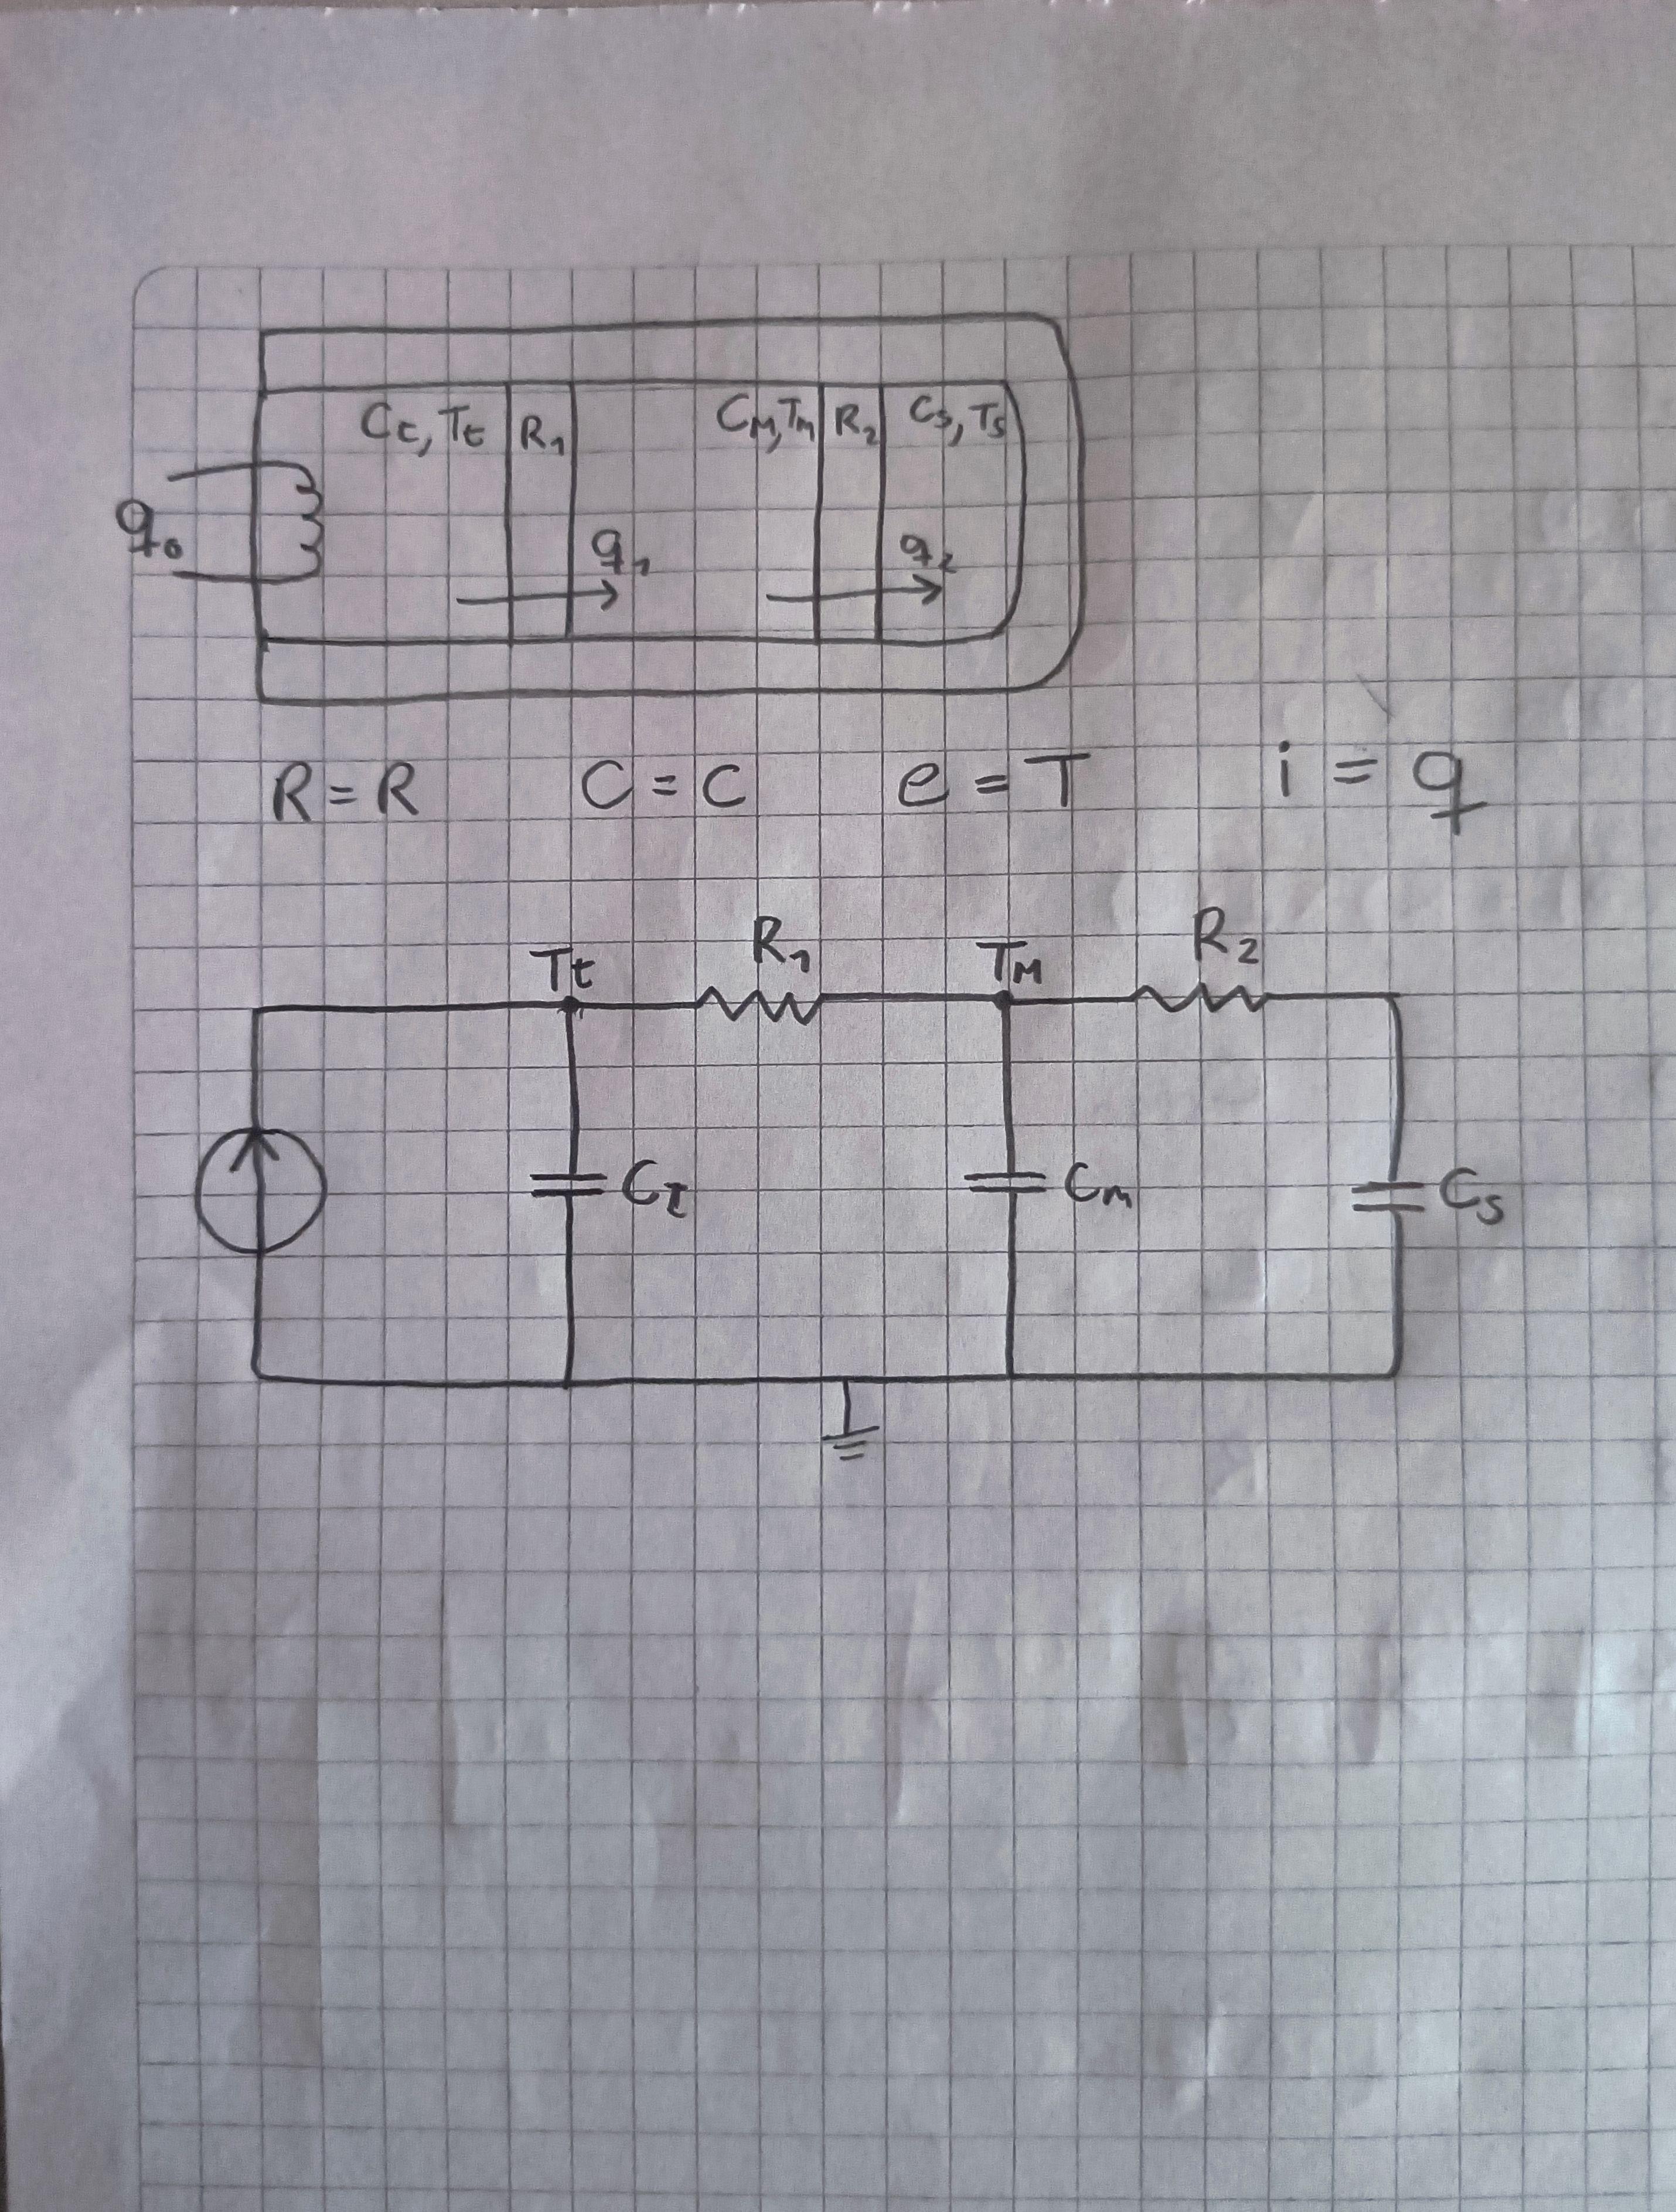

A continuación, se muestran las simulaciones de la función de transferencia variando el sita entre 2, 0,7 y 0,3, a demás de incluir diferentes tipos de entradas, como lo es de escalón, rampa y oscilante:

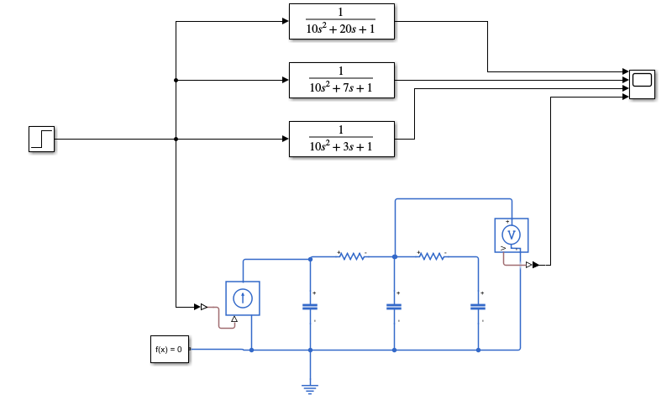 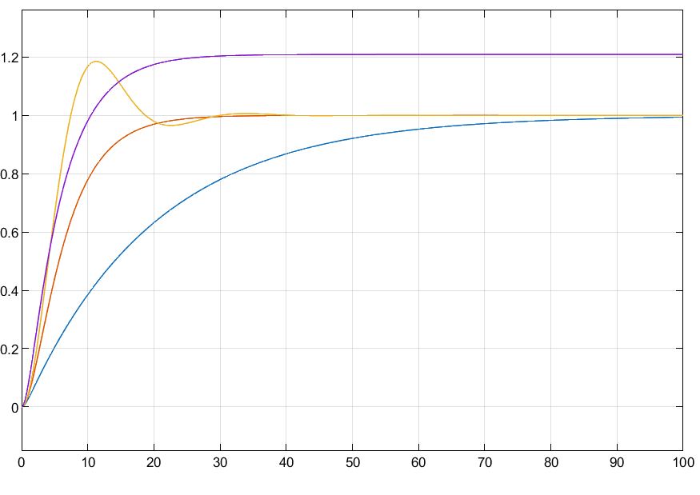

Fig. 1. Simulación de función de transferencia con entrada escalón variando Grafica 1. Representación grafica del comportamiento de las diferentes

el valor de sita, siendo el mayor sita la primera función y el menor sita funciones de transferencia con entrada escalón.

la última.

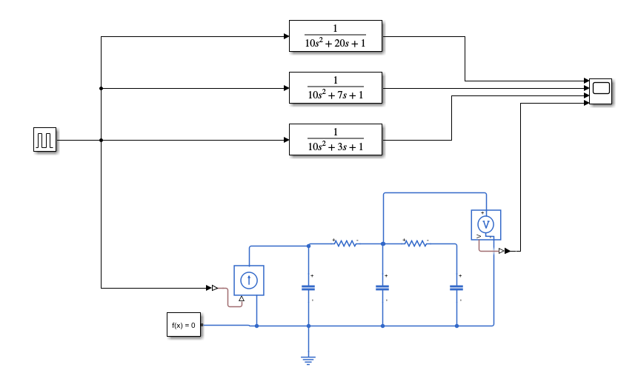 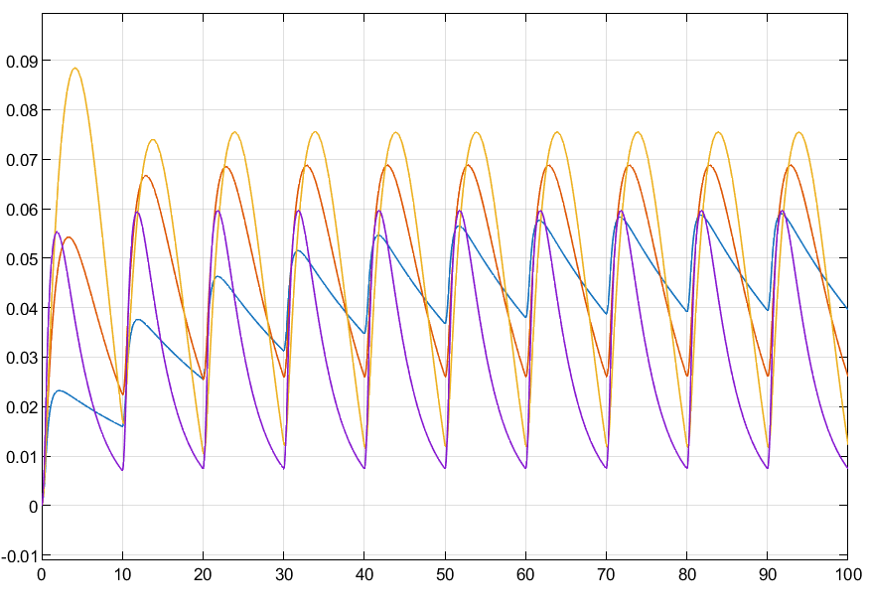

Fig. 2. Simulación de función de transferencia con entrada oscilante variando Grafica 2. Representación gráfica del comportamiento de las diferentes

el valor de sita, siendo el mayor sita la primera función y el menor sita funciones de transferencia con entrada oscilante.

la última.

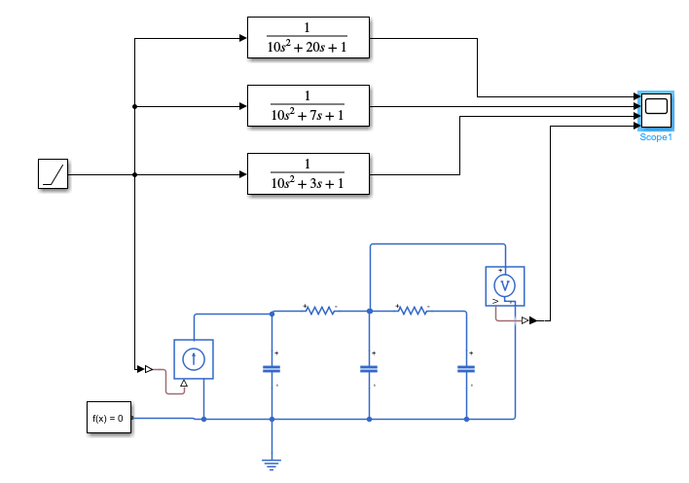 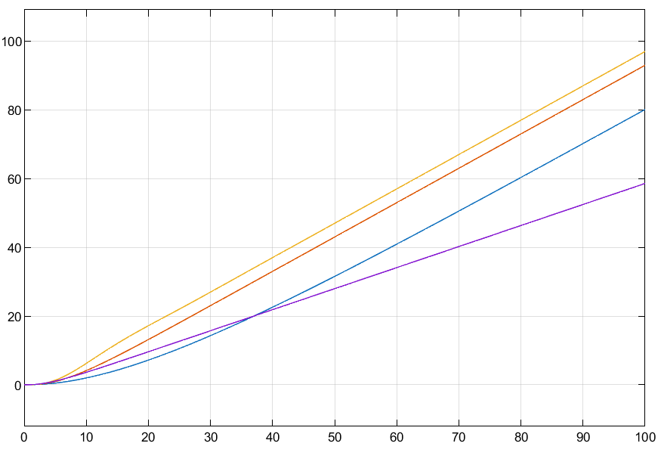

Fig. 3. Simulación de función de transferencia con entrada rampa variando Grafica 3. Representación gráfica del comportamiento de las diferentes

el valor de sita, siendo el mayor sita la primera función y el menor sita funciones de transferencia con entrada rampa.

la última.

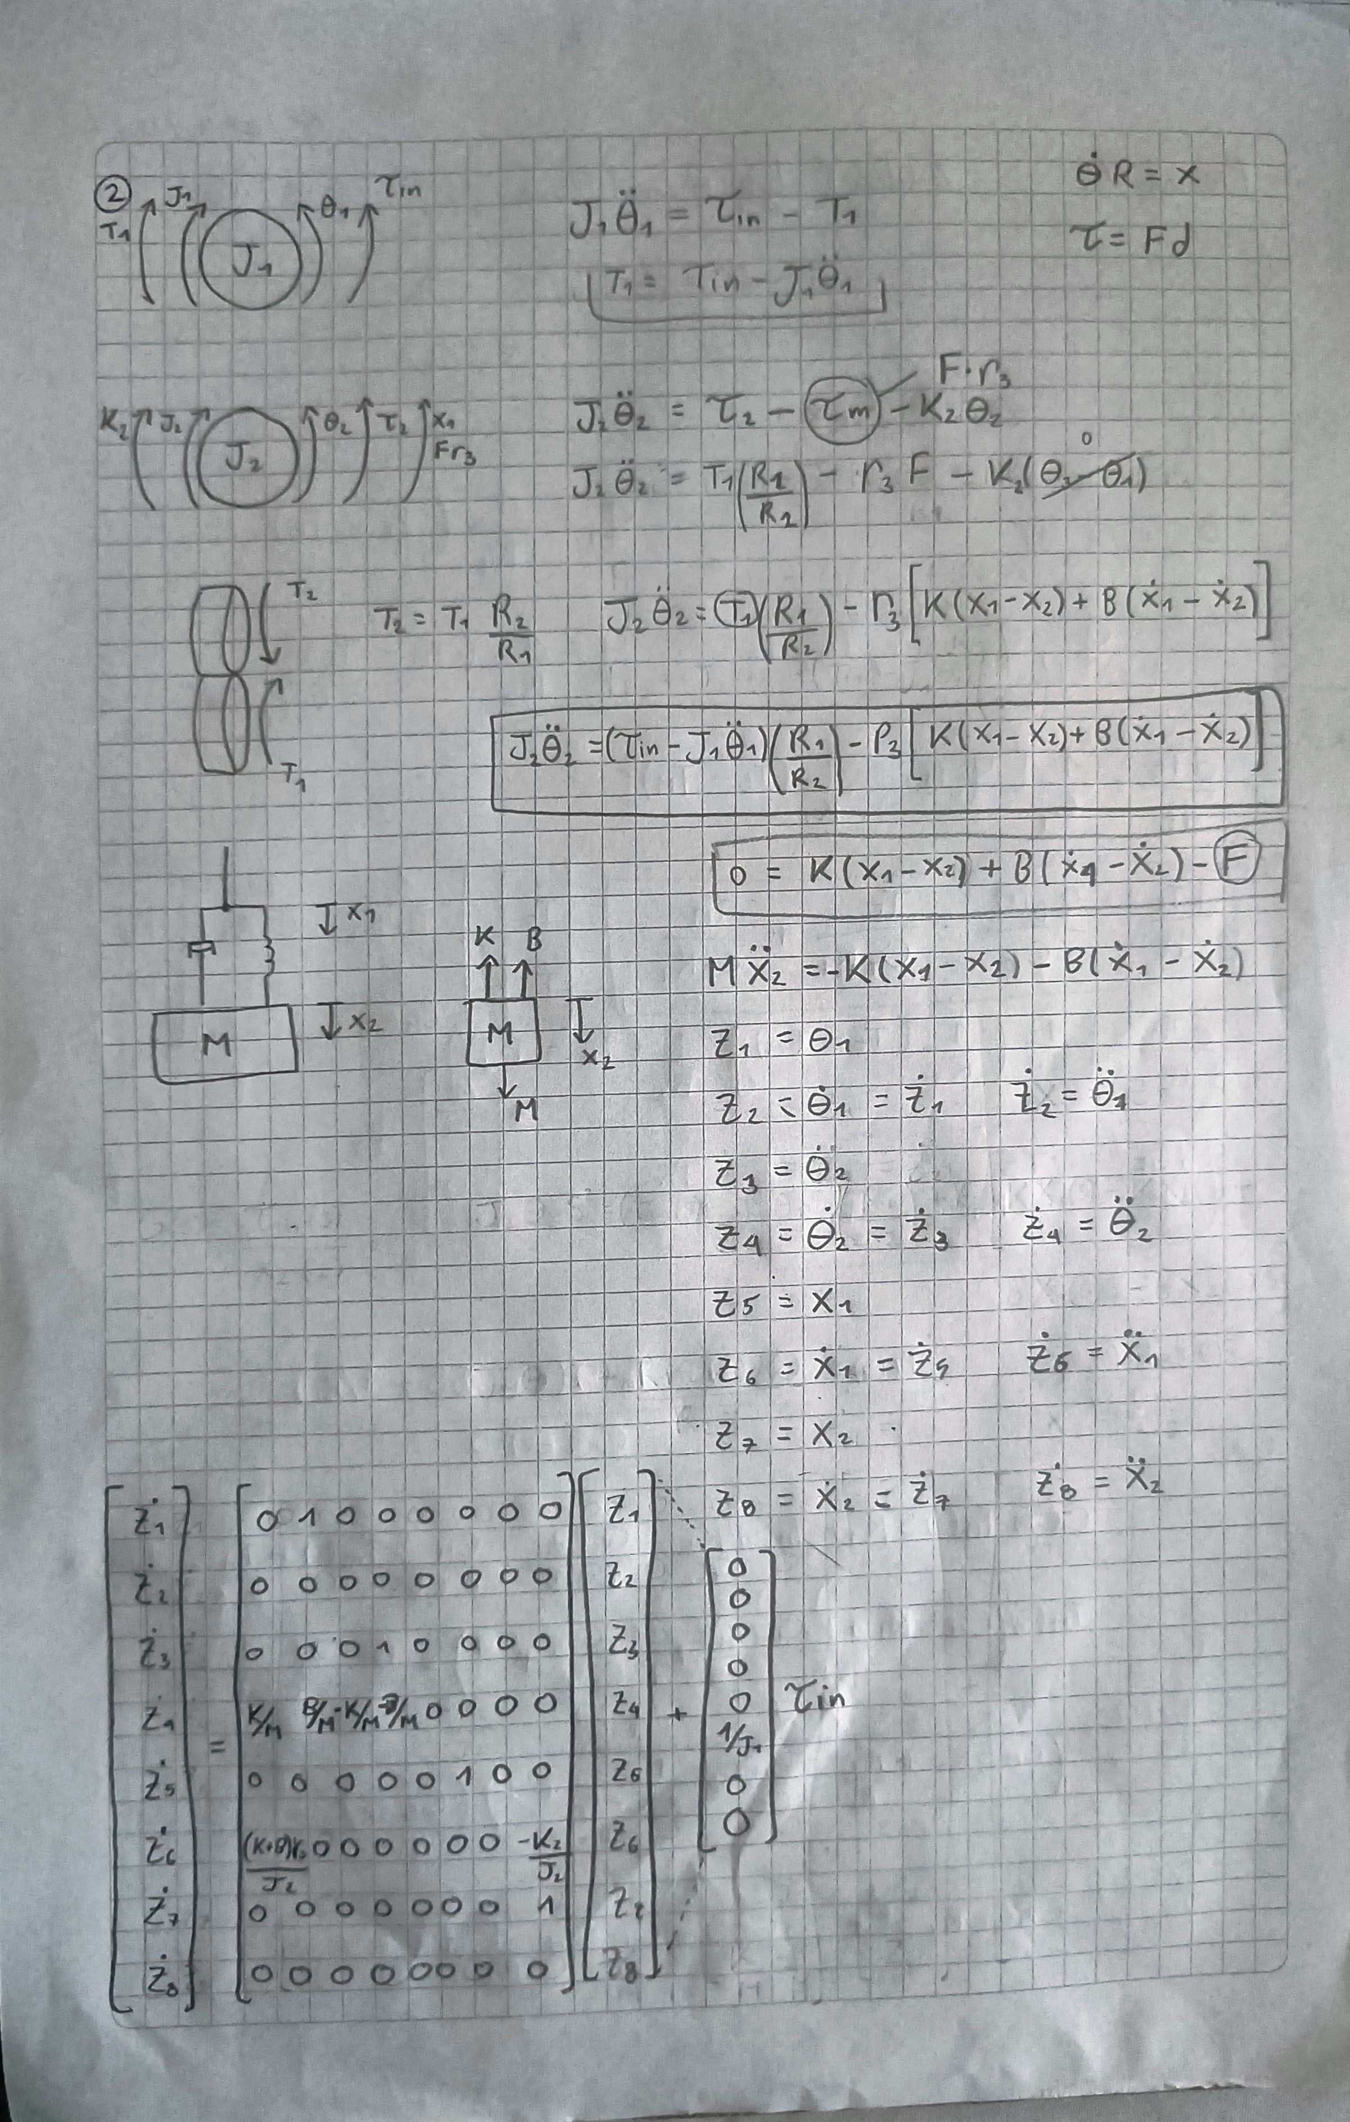

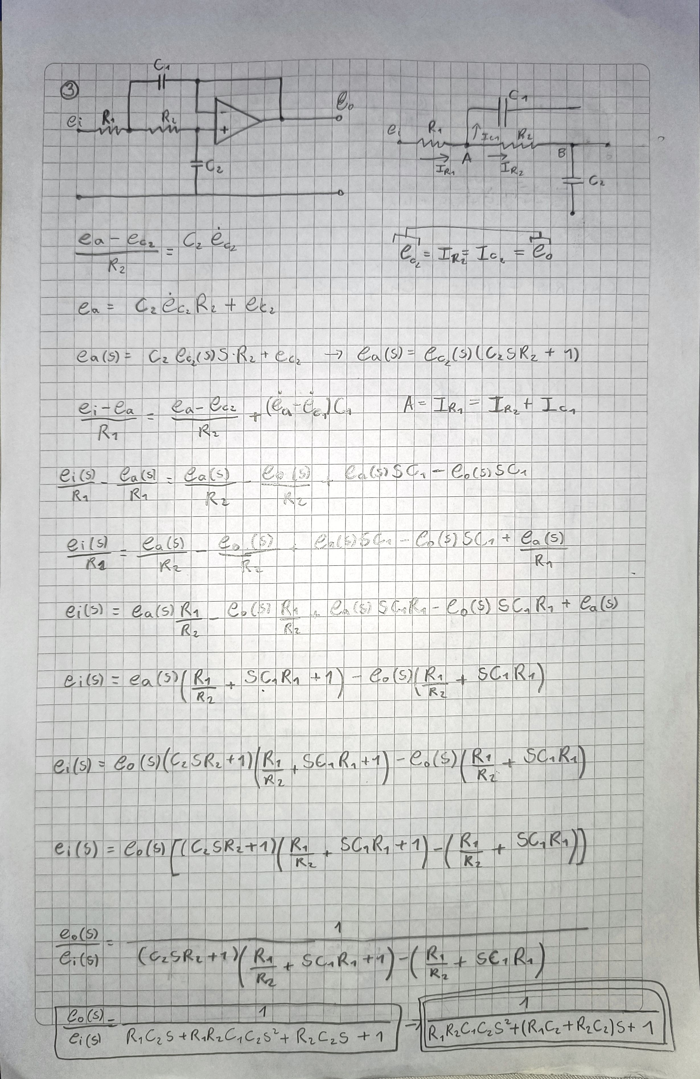

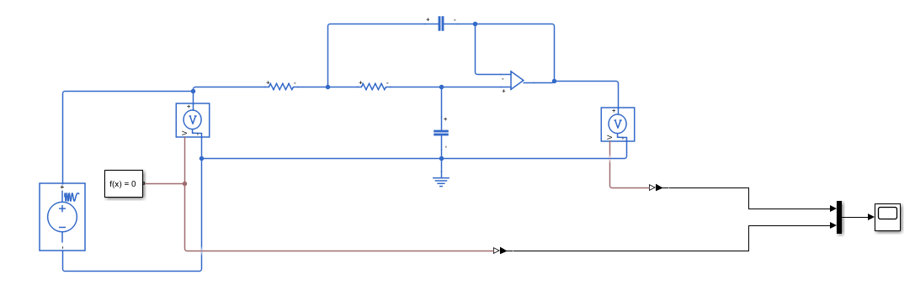

Fig. 4. Esquema equivalente del circuito propuesto para simulación en Matlab.

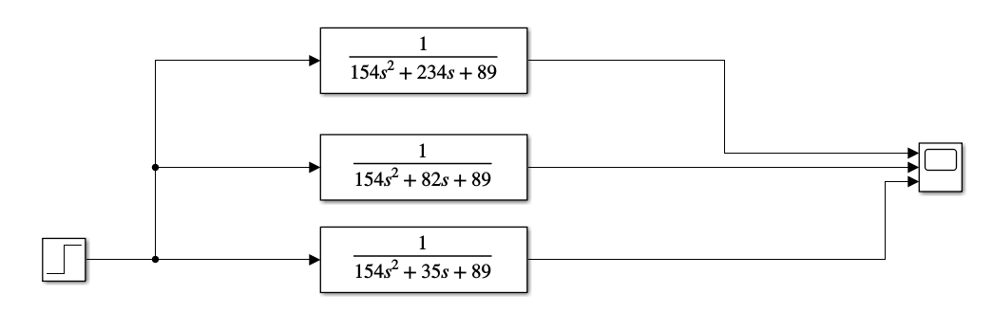 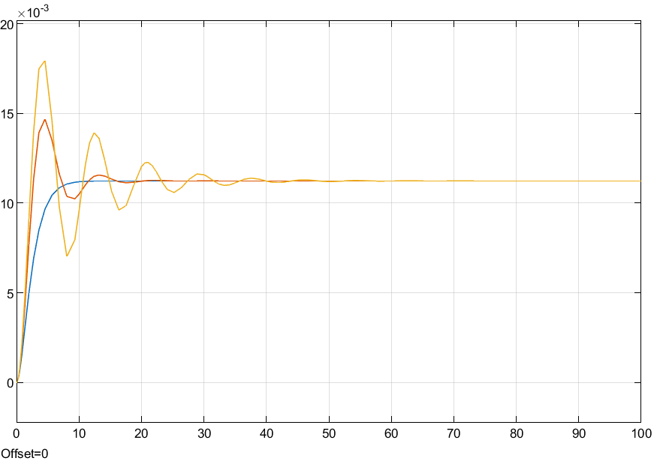

Fig. 5. Simulación de función de transferencia con entrada escalón Grafica 4. Representación gráfica del comportamiento de las diferentes

variando el valor de sita, siendo el mayor sita la primera función y funciones de transferencia con entrada escalón.

el menor sita la última.

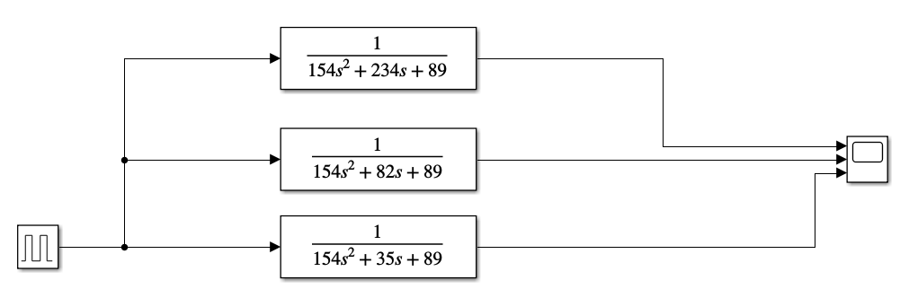 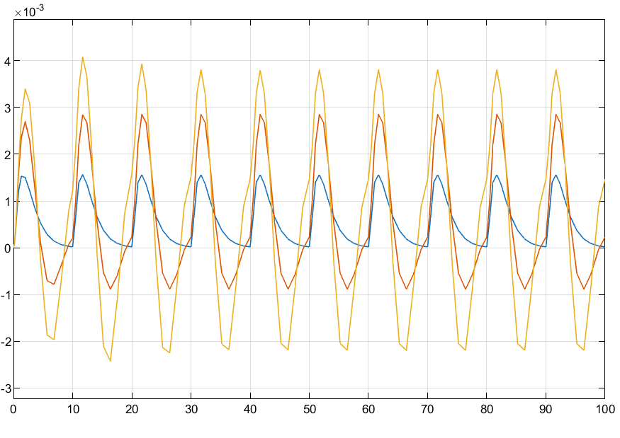

Fig. 6. Simulación de función de transferencia con entrada escalón Grafica 5. Representación gráfica del comportamiento de las diferentes

variando el valor de sita, siendo el mayor sita la primera función y funciones de transferencia con entrada escalón.

el menor sita la última.

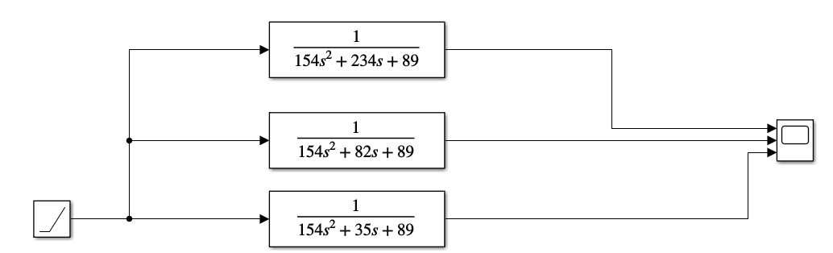 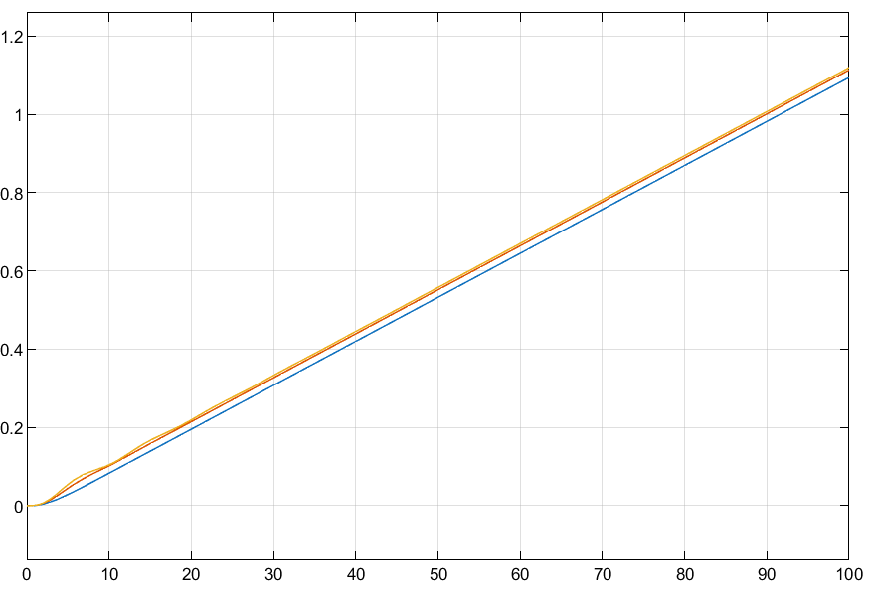

Fig. 7. Simulación de función de transferencia con entrada rampa Grafica 6. Representación gráfica del comportamiento de las diferentes

variando el valor de sita, siendo el mayor sita la primera función y funciones de transferencia con entrada rampa.

el menor sita la última.